Balansbollskurs!
Balans, koordination, kroppskontroll?
Vi tänker förebyggande för skador, vi tänker friskvård, vi tänker uppskattad och rolig träning för hunden.
Vill du veta mer om hur just bollträning har inverkan på din hunds fysik? Då är det här kursen för dej och din hund.
Plats: Treat4Dogs
Datum: 12/2
Tid: kl 16.00 -18.00
Pris: 400:-/hund
Anmälan: jessica@treat4dogs.se

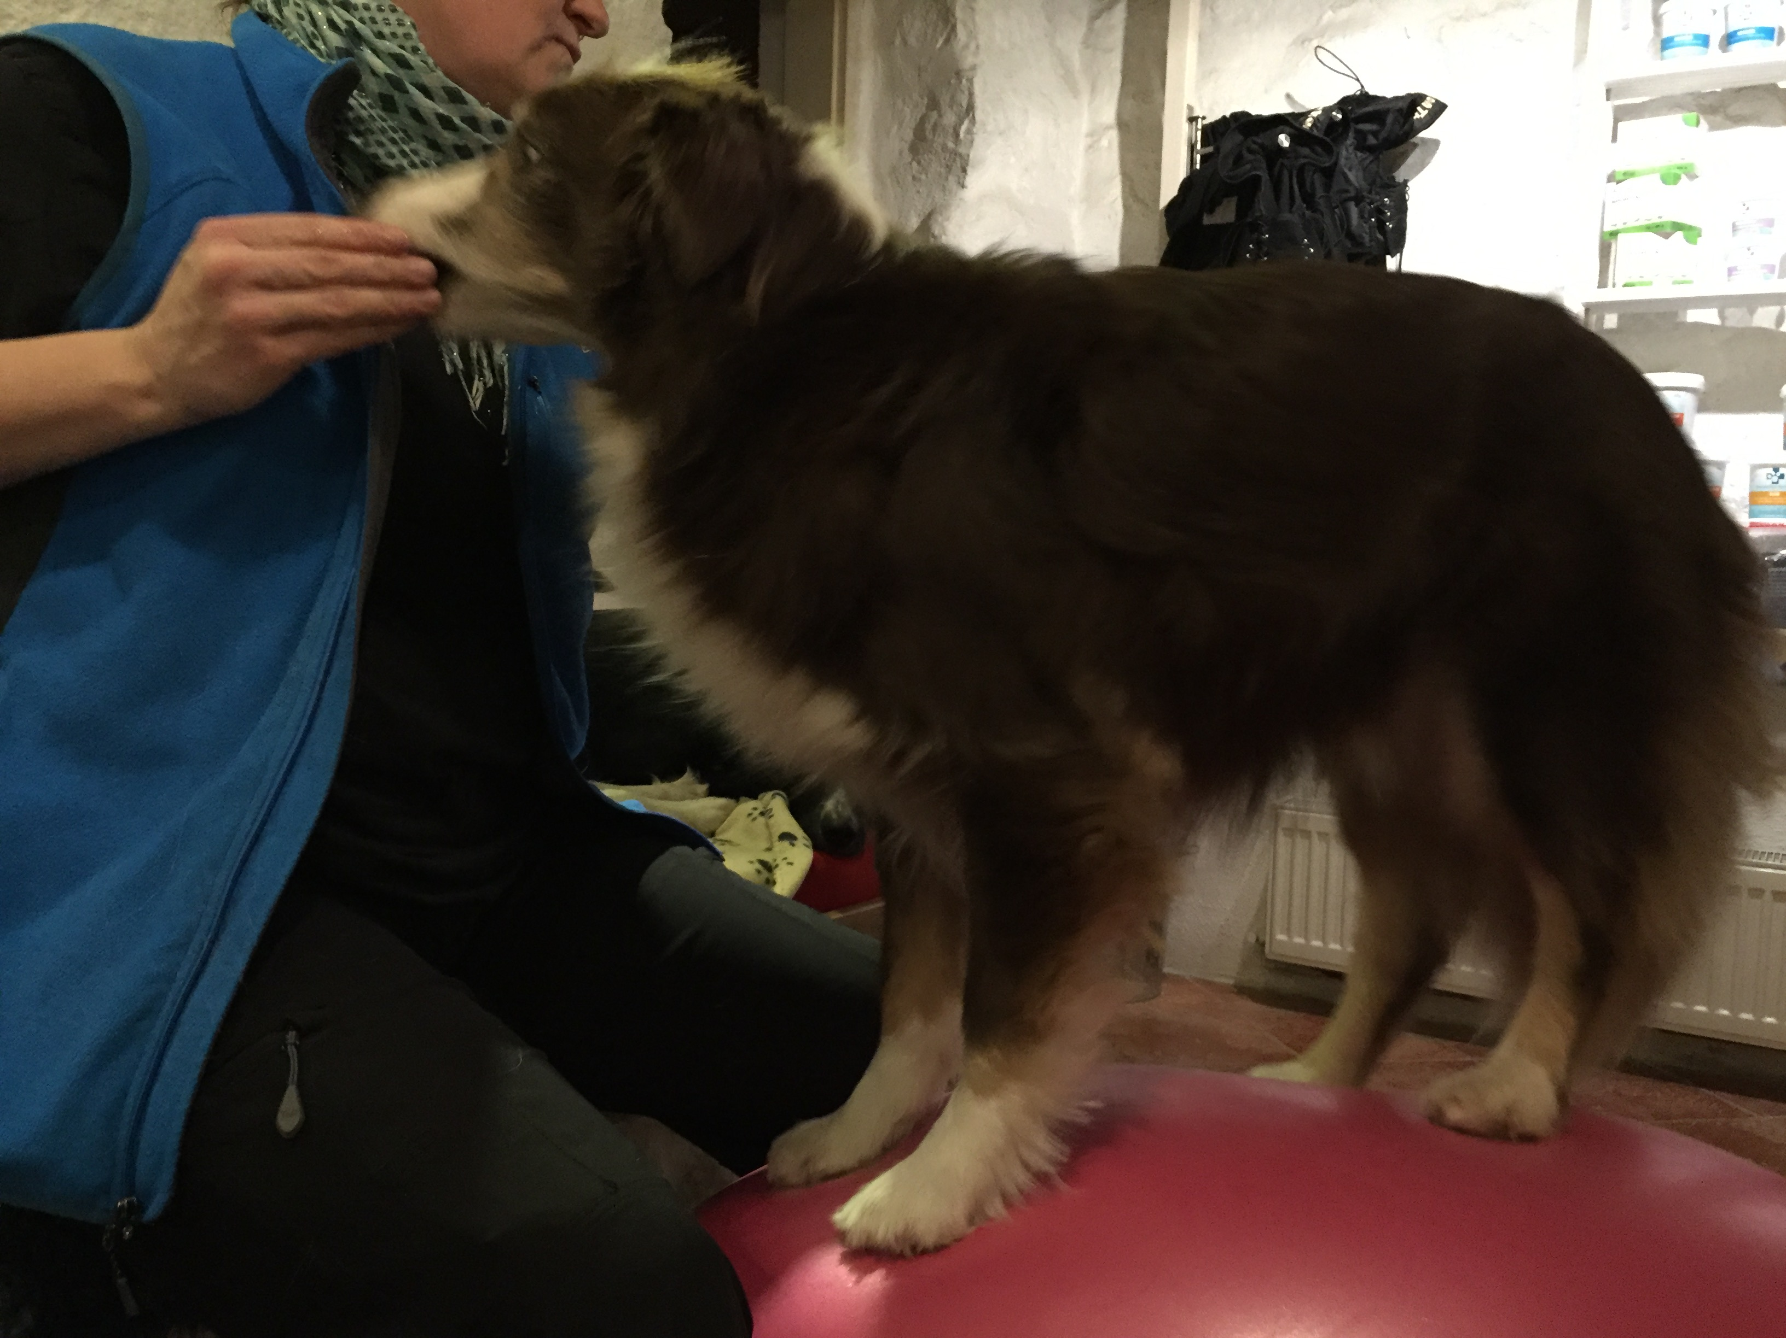

Jag kommer teoretiskt och praktiskt gå igenom bollträning och därefter tar vi in Era hundar och jobbar med dem. Vi kommer inte att vara mer än 4 personer med hund vid samma tillfälle då jag vill kunna ge maximal individuell hjälp för just DEJ och DIN hund.
Välklippta klor är ett måste, gärna några dagar innan så de hinner slita till sej.
Ta med er godisbelöning till hunden. Små bitar! Olika modeller på bollar lånar ni här under kursen - det finns även att köpa om man skulle vilja det.
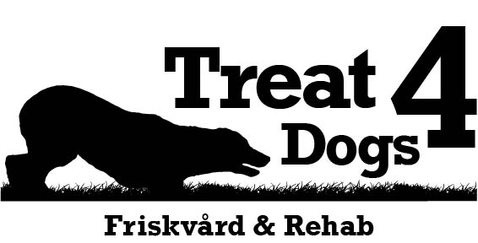
Varmt välkomna till en fantastiskt inspirerande träningsform som verkligen förenar nytta med nöje!

